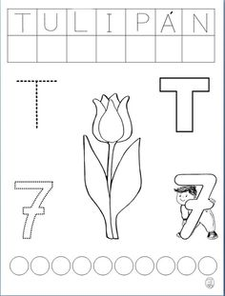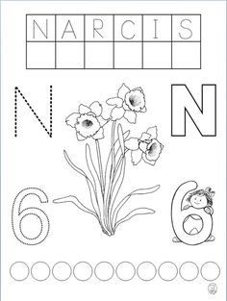
Napíš názov kvietkov a vyznač počet písmen, obrázok si vymaľuj.

